Ценностные установки на здоровье и здоровый образ жизни

А. М. Евстропов, студент 2 курса юридического факультета уголовно-правовой кафедры ПФ ФБГОУВО «Российский государственный университет правосудия», юрист Нижегородской Региональной Коллегии Медиаторов Нижегородской Области, администратор регистратуры ГБУЗ НО «Городская поликлиника №50 Приокского района г. Н. Новгорода».
М. В. Доютова, доктор медицинских наук, главный врач ГБУЗ НО «Городская поликлиника №50 Приокского района г. Н. Новгорода».
Д. Н. Доютов, аспирант 1 курса факультета социальных наук кафедры отраслевой прикладной социологии ФГАОУ ВО «ННГУ им. Н.И. Лобачевского», ФГАОУ ВО «ННГУ им. Н.И. Лобачевского», инструктор –методист по лечебной физкультуре ГБУЗ НО «Городская поликлиника №50 Приокского района г. Н. Новгорода».

Статья посвящена формирования ценностей на здоровье и здоровый образ жизни. В статье рассказывается об исследовании среди спортсменов-подростков Приокского района г. Н. Новгорода по вопросам формированию у них установки на здоровье и спортивный стиль жизни, выяснения, что позволяет им осознать необходимость данного образа для развития и сохранения личности.

Ключевые слова: здоровый образ жизни, ценностные установки, подростки

A. M. Evstropov, 2nd year student of the law faculty criminal law Department PF VBGOVO "Russian state University of justice", the lawyer Nizhny Novgorod regional Board of the mediators of the Nizhny Novgorod Region, the administrator of the registry of GBUZ BUT "City polyclinic №50 Prioksky district G. N. Novgorod".
M. V. Doyutova, M. D. chief physician of GBUZ NO " city polyclinic №50 Prioksky district of Nizhny Novgorod».
D. N. Dautov, Federal STATE Autonomous educational institution "Nizhny Novgorod state University them. N. And. Lobachevsky", instructor –Methodist in physical therapy GBUZ BUT "City polyclinic №50 Prioksky district G. N. Novgorod».

The article is devoted to the formation of values on health and healthy lifestyle. The article describes a study among teenage athletes Prioksky district of Novgorod on the formation of their attitudes to health and healthy, sporty lifestyle, and finding out what allows them to realize the need for this image for the development and preservation of personality and public health.

Keywords: healthy lifestyle, values, adolescents

В основу материала вошли информация и сведения, опубликованные в справочных материалах Нижегородского областного наркологического диспансера, материалов, предоставленных прокуратурой Нижегородской области и проведенном исследовании в форме опроса среди 84 спортсменов, профессионально занимающихся плаванием и чир - спортом 2008-2006 г.р., статей, опубликованных в изданиях «Северная правда», «Первомайский вестник».
Приобщение человека к ЗОЖ следует начинать сформирования у него мотивации здоровья. Забота о здоровье, его укреплении должна стать ценностным мотивом, формирующим, регулирующим и контролирующим образ жизни человека. Образ жизни каждого человека определяет его представления о смысле жизни, отношение к окружающему миру, к себе, к своему здоровью. Доказано, что никакие пожелания, приказы, наказания не могут заставить человека вести здоровый образ жизни, охранять и укреплять собственное здоровье, если всем этим не управляет осознанная мотивация здоровья.
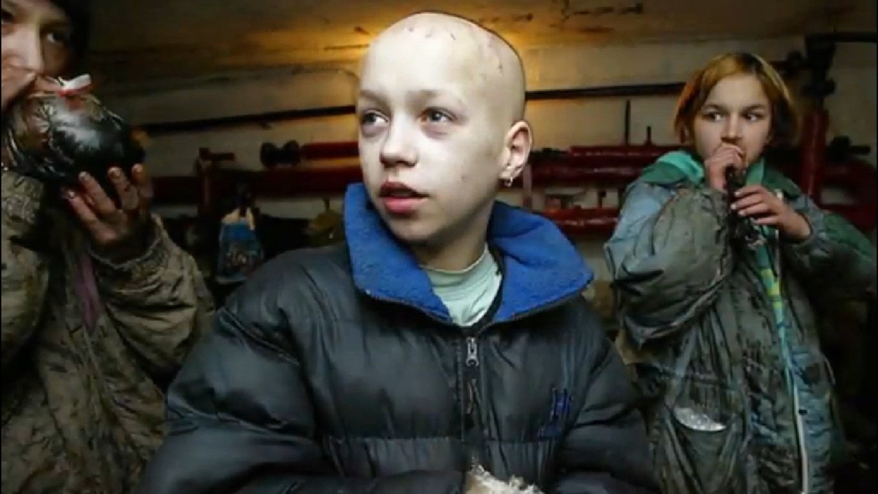

За последнее десятилетие Россия переживает не только рост алкоголизма, но и наркомании [1].
______________________________________
[1] Н. Анисимова, «Северная правда», №6 от 17.04.2017 года
«Наркомания в России принимает характер эпидемии, угрожающей генофонду нации», - к такому выводу пришли участники парламентских слушаний в Государственной Думе.
Количество потребляющих наркотики, по официальным данным, достигло 4, по неофициальным – 6 миллионов человек. Около 20 миллионов, в том числе 5 миллионов учащихся, пробовали наркотики.
Средний возраст наркомана снизился с 30 до 24 лет.
В 1991-м году впервые взятых на учет с диагнозом наркомания подростков было 4,9 на сто тысяч жителей, В 2013 году – 77,4 и эта цифра продолжает расти.
С каждым годом наркоманы в России становятся все моложе, уже треть из них - несовершеннолетние, остальные - до 35 лет, и максимум два процента – среднего возраста.
Так, например, из каждых пяти подростков, поступающих в детскую Филатовскую больницу столицы, один ребенок – алкоголик, один – наркоман, два – токсикомана. Только один ребенок из каждых пяти – нормальный. Трое из каждых пяти, заметьте, - наркоманы! Речь идет об обычной, не специализированной на наркомании, детской больнице [2].
Проведенные исследования в 2019 году в форме опроса 38 спортсменов, профессионально занимающихся плаванием 2008-2006 г.р., а также 46 девушек спортсменок, занимающихся чир-спортом, чирлидингом, 2008-2006 г.р, в спортивных организациях Приокского района г. Н. Новгорода, по вопросам формированию у них установки на здоровье и здоровый, спортивный стиль жизни показали, что спортсмены, как и старшеклассники, понимают ЗОЖ, в основном, как следование хорошо известным положениям: «Больше двигаться!», «Беречь нервы!», «Закаляться!», «Не пить!», «Не курить!», «Не употреблять наркотики!» и т.д. Однако перечисленные положения не стали для многих руководством в поведении. Это связано с тем, что, во-первых,
______________________________________
[2] Информационное письмо прокуратуры Нижегородской области, 2013
рекомендации по ЗОЖ насаждаются в назидательной, категоричной форме и не
вызывают у молодых людей положительных эмоций; во-вторых, сами взрослые редко придерживаются указанных правил в повседневной жизни; в-третьих, средства массовой информации в привлекательной форме рекламируют (культивируют) нездоровый образ жизни; курение сигарет и неумеренное употребление пива расцениваются как престижные атрибуты молодежной (и не только молодежной) субкультуры.
Установки на здоровье и здоровый, спортивный стиль жизни опрошенных, формировался именно внутри семьи. Поддержка родителей в длительных тренировках, соревнованиях, организационных моментах с раннего возраста (4-5 лет) и достигнутых в связи с этим, победах, получением разрядов, привела к формированию, своеобразной установки «Спорт, здоровый образ жизни – это не выбор, это уже «Диагноз»».
Изначально родители определили выбор ребенка, отдав его в спортивную секцию и мотивировав его. В дальнейшем же, в силу возрастного принципа, мотивации стали видоизменяться. Видя свои собственные успехи, которые естественно приходят после определенного периода времени, получая грамоты, медали, разряды, призы и т.д. ребенок сам начинает стремиться к спорту, к достижениям, стремясь следовать спортивному «правильному питанию» (без кока-колы, булок, чипсов, больше овощей и т.д.).
Кроме того, усиливается мотивация самосохранения (человек не совершает того или иного действия, зная, что оно угрожает его здоровью и жизни), мотивация получения удовольствия от здоровья: эта простая гедоническая (наслажденческая) мотивация, ибо ощущение здоровья, приносит радость - занятия спортом улучшают кровообращение в организме, повышают обмен веществ, вызывают положительные эмоции, повышают настроение.
Все это способствует формированию мотивации, побуждающей к максимизации двигательной активности такого характера, а позже к формированию интереса к систематическим занятиям танцами или физической культурой. По мере взросления эти занятия перейдут в привычку, которая непременно будет доставлять удовольствие, поскольку результатом будет не только хорошее настроение, но и физическое совершенство. Важно не переусердствовать в этом.
Кроме того, усиливается мотивация самосовершенствования: выражается в осознании того, что, будучи здоровым, можно подняться на более высокую ступень общественной лестницы. В соревнованиях естественно соперничество, которое вызывает желание больше работать в спорте, учебе и меньше остается время на «соблазны современного общества», и как следствие этого, развивается еще больше мотивация достижения максимально возможной комфортности, сущность которой сводится к тому, что здорового человека не беспокоит физическое и психологическое неудобство [3].
Имея под собой сформированные таким образом, установки на здоровый образ жизни, дополнительно и лекции, и классные часы, и другие формы просвещения на ЗОЖ уже ложатся на подготовленное сознание и усиливают его.
Самые энергичные усилия врачей и педагогов не могут гарантировать нам здоровья. Никто не может за нас сделать зарядку, вовремя расслабиться, отказаться от лишней рюмки и сигареты. Чтобы быть здоровым, надо захотеть стать им. Для этого следует вести здоровый образ жизни.
Если ученик сам не ориентирован на укрепление своего организма, не работает постоянно над улучшением состояния собственного здоровья, то нечего ждать от него сознательного отношения к здоровому образу жизни. Здоровье в иерархии ценностей многих подростков занимает довольно низкое положение, что отражается в их склонности к рискам, асоциальному поведению, агрессии.
В общем плане для установки любой формы поведения необходимы два момента: цель должна восприниматься как стоящая усилий и достижимая. Необходимо постепенно формировать у школьников убеждение в том, что
___________________________________________________________
[3] П. Андреева «Первомайский вестник» от 24.04.17

успешность и высокое качество жизни зависят от его собственной культуры.
И начать такое формирование нужно как можно раньше!

